
新龙湖大五班
2026/1/23
天气：晴

”
01入园情况
入园情况：今天来了32位小朋友，3位幼儿请假。
幼儿园生活充实而有趣。清晨，幼儿自主完成签到、整理水杯、翻椅入座和饮用牛奶，之后有目的的进行区域计划进行游戏，来开启活力满满的一天。
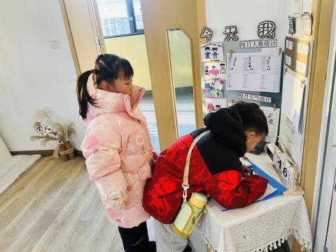

02区域活动

今日区域活动热闹又有序，孩子们各自选着喜欢的角落忙活起来。建构区的小积木在手里变成了高楼和小桥，美工区的彩纸、画笔被玩出了新花样，有人涂涂画画，有人剪贴粘贴。益智区的棋盘上，小脑袋凑在一起琢磨下一步怎么走，阅读区的小身影安安静静，盯着绘本看得入了神。孩子们自己选伙伴、挑材料，遇到问题叽叽喳喳商量着解决，玩得开心的同时，小手越来越巧，小脑袋也越来越灵活。
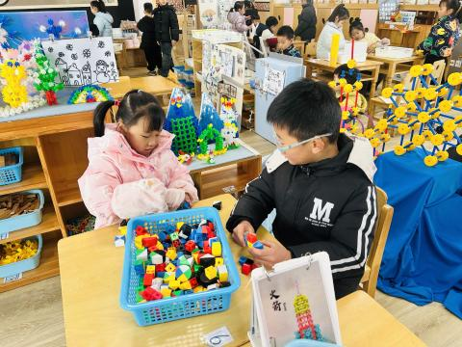
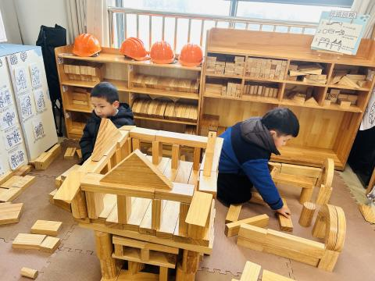
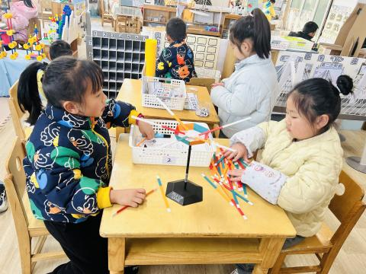

03集体活动
活动名称：数学：6以内的加减
活动介绍：本次集体数学活动聚焦“6以内的加减”，通过贴近生活的具象场景，引导幼儿感知数量的组合与分解，建立加减法的初步概念。
活动中，孩子们始终保持着高度的专注与热情。他们主动观察、积极思考，在问题提出后迅速调动已有经验进行运算，不少孩子会小声说出自己的计算思路。大家踊跃举手、主动表达，无论是集体回应还是个别分享都非常积极，在轻松的互动中，逐步熟练了6以内数的加减运算，同时也在表达与倾听中提升了数学思维和自信心。

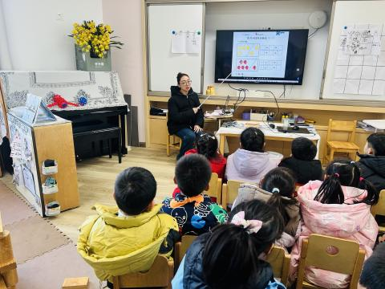
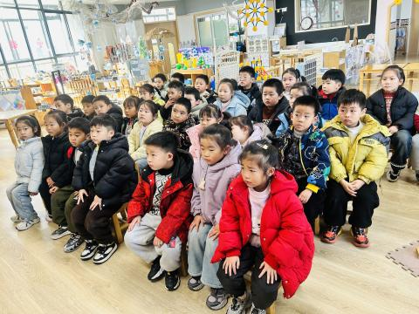

室内运动：健身操
今天的室内运动时间里，我们把教室变成了小小的运动场。孩子们跟着明快的节奏，认真地跳着健身操，小脸上满是活力。伸展、跳跃、摆臂，每个动作都带着他们独有的可爱劲儿。虽然没有户外的阳光，但教室里的笑声和整齐的步伐，一样让孩子们收获了满满的能量和快乐。
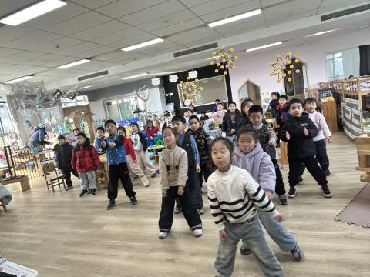
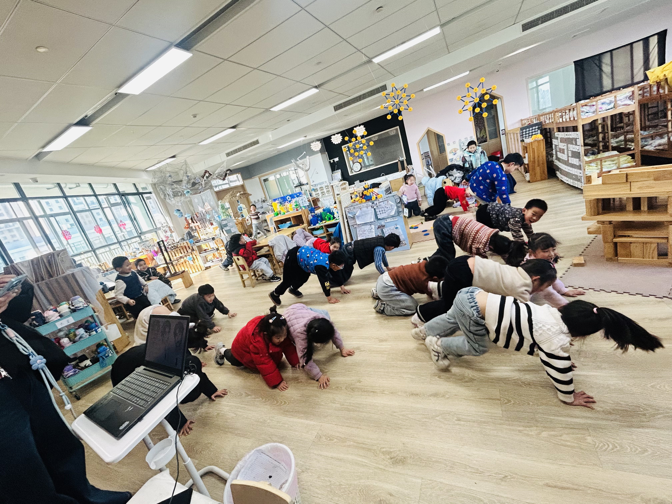

04生活活动
用餐情况
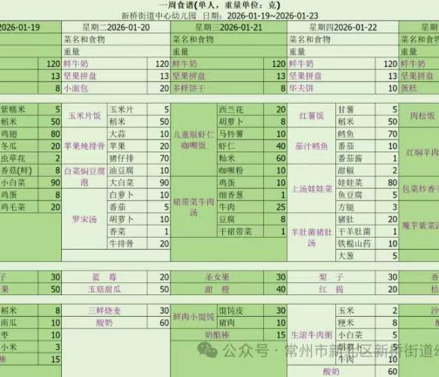

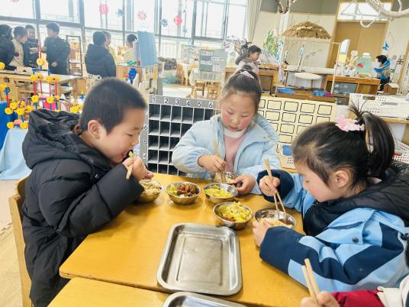 | 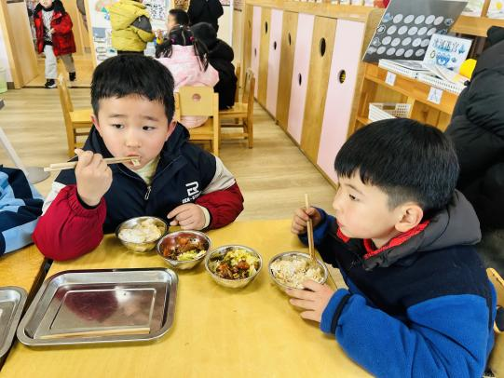 | 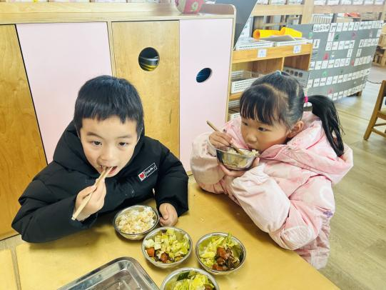
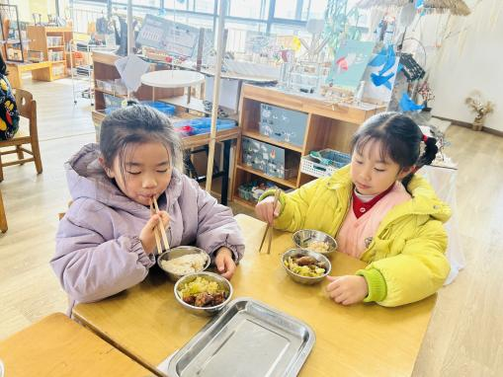 | 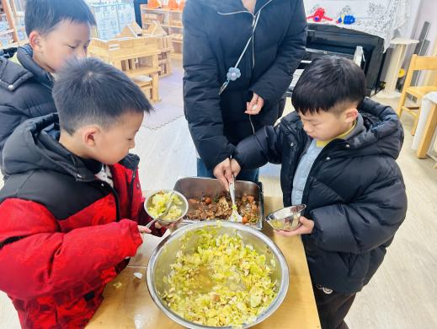 | 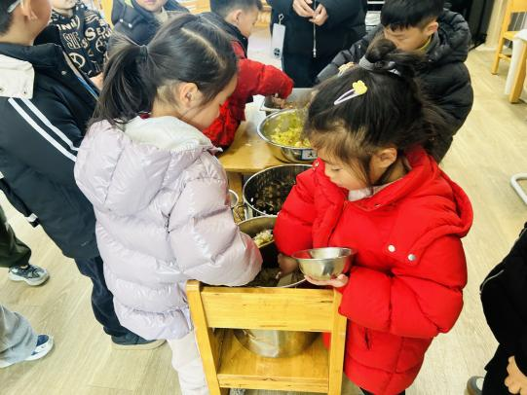
大部分小朋友都能够在13:00前自主入睡。个别小朋友未能入睡，如：张轩齐、晁乐怡、刘子文等。
所有小朋友在午睡前都能将衣服全部挂好，主动将整被子和枕头理好。每天值日生的工作，孩子们也能根据自己的值日生任务履行好职责。

